図面記入例
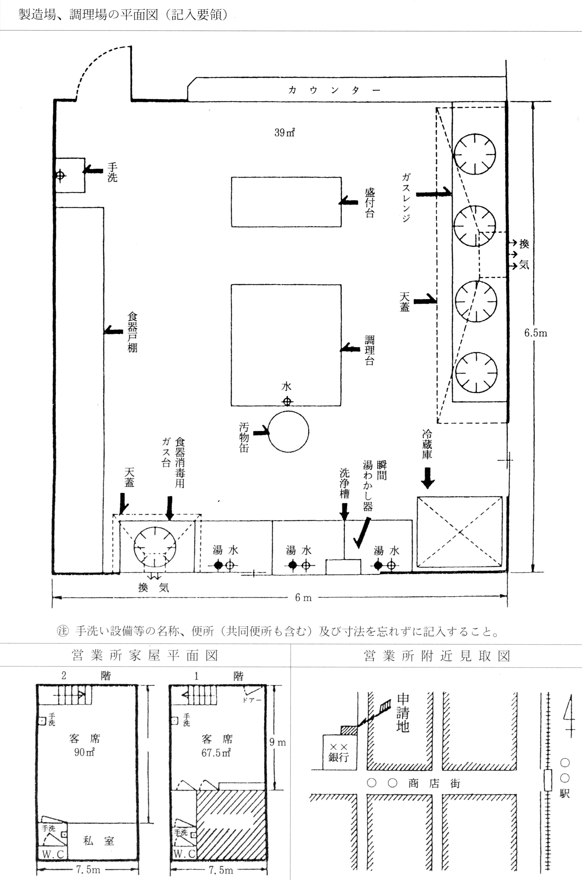

排水溝

調理場

